


课程实践报告

学 院： | 智能制造学院
专业班级： | 2022级计算机科学与技术1班
姓 名： | 毛迪迅
学 号： | 2022108040120
环节名称： | Hadoop集群部署实战
实践单位： | 湛江科技学院
实践日期： | 2024年5月20日-2024年5月24日
指导老师： | 李丹婷

湛江科技学院教务处制

实践目的：
（1）让学生掌握Hadoop、HBase、Hive等工具的部署和开发，并且能够借此工具进行数据分析和可视化展示分析结果。
（2）通过融入中国与西方国家在大数据技术方面的竞争背景，激发学生爱国热情，树立科技兴国目标。
（3）将课堂上学到的理论知识通过实验进行验证，将理论知识与实践联系起来，使学生既动手又动脑，从而培养和提高学生综合运用理论知识分析实际问题和解决实际问题的能力。
（4）通过实验要培养学生严肃认真、一丝不苟、实事求是的科学作风和团结合作团队精神。

实践单位介绍：
本次实训在校内知远楼307实验室完成。

实践内容及过程：

实验1.1 配置开发环境

【实验目的】
- 掌握搭建 CentOS 模板镜像
- 熟练掌握 Linux命令（vi、tar、mv等等）的使用
- 掌握 VirtualBox、FinalShell 等客户端的使用

【实验环境】
- 内存：至少4G
- 硬盘：至少空余10G
- 操作系统: 64位 Windows系统。

【实验资源】
FinalShell
NodeA、NodeB、NodeC模板机
VirtualBox

【任务要求】
- 完成 Virtualbox 的安装
- 完成 FinalShell 的安装
- 完成虚拟机的注册和配置
- 完成 Hadoop 的启动和测试

【任务步骤】
1. 安装 VirtualBox，过程略。如果之前有安装旧版本的 VirtualBox，请先卸载。
2. 安装 FinalShell，过程略。
3. 下载NodeA.zip、NodeB.zip、NodeC.zip`三个压缩的虚拟机文件，并解压到同一个目录。
4. 启动 VirtualBox，点击“注册”。分别选中NodeA.vbox、NodeB.vbox、NodeC.vbox这三个文件，导入虚拟机到 VirtualBox。
5. 三台虚拟机的网络设置都是Host-Only模式，并且绑定到你的 VirtualBox 虚拟网卡（网络适配器）。
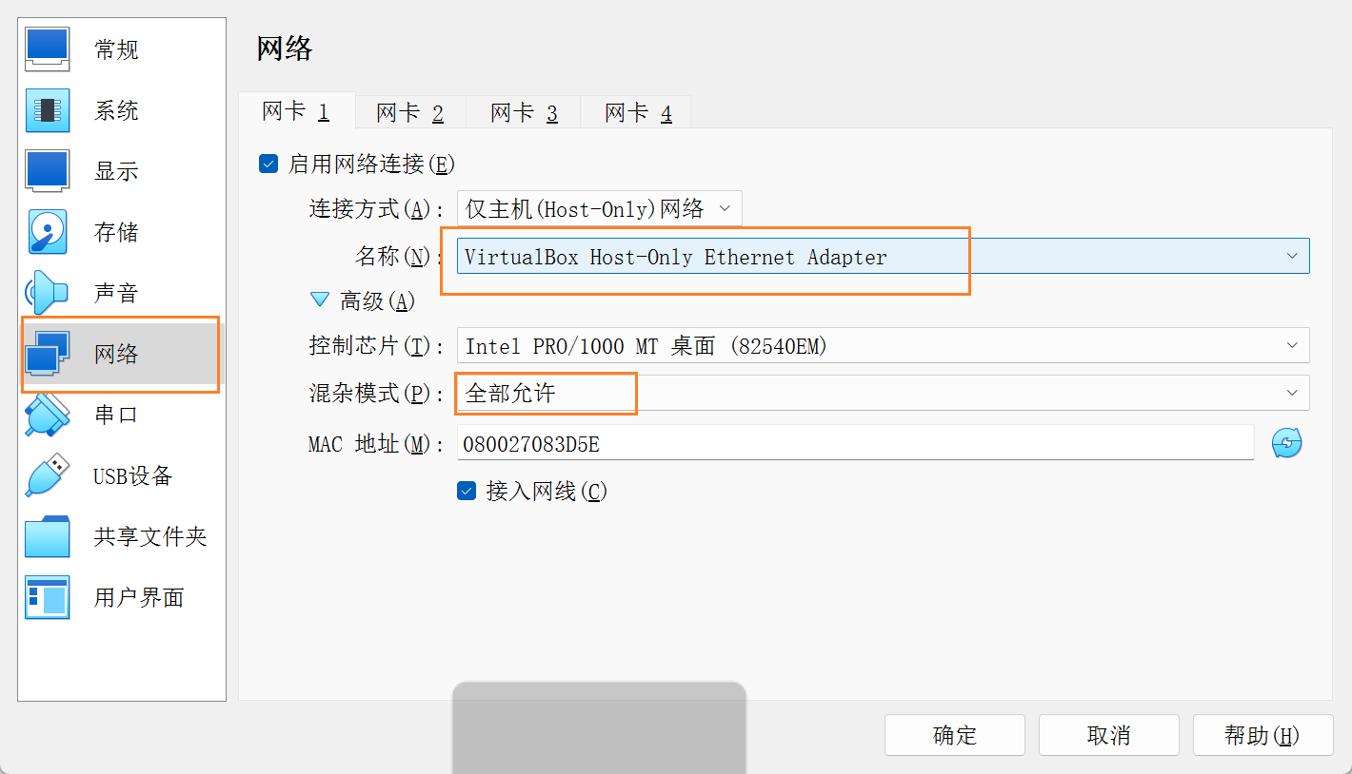
6. 进入控制面板\网络和 Internet\网络连接，对VirtualBox 虚拟网卡（网络适配器）进行设置。
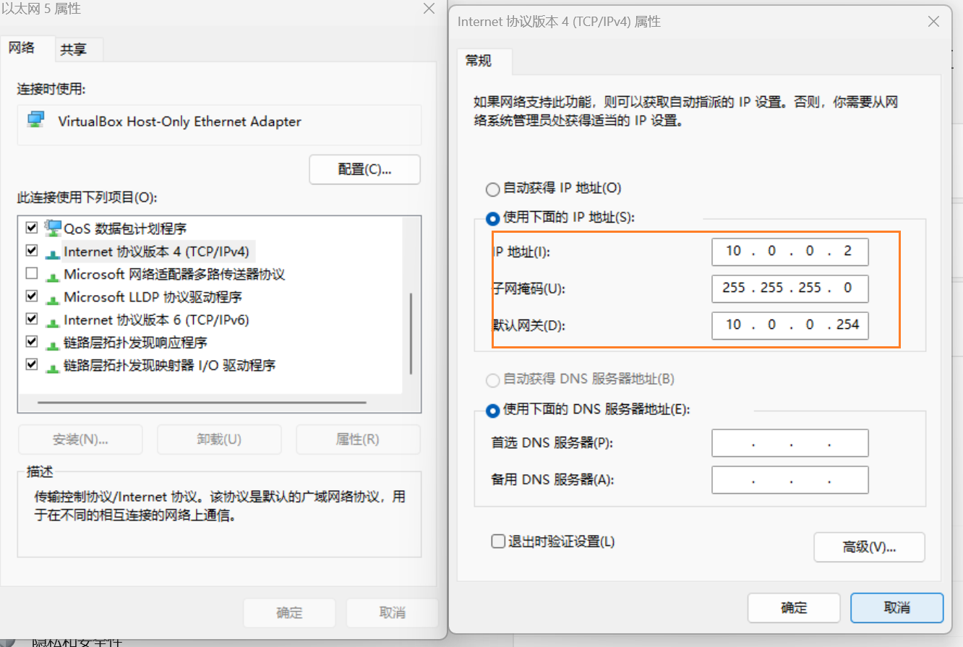
7. VirtualBox 启动NodeA、NodeB、NodeC三个节点。以下为三个节点的信息。
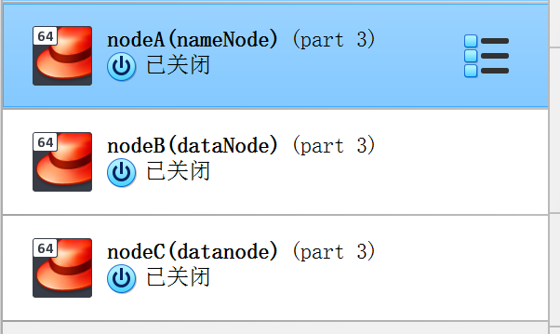
8. 使用 FinalShell 连接 NodeA 节点，使用 hadoop 用户登录。

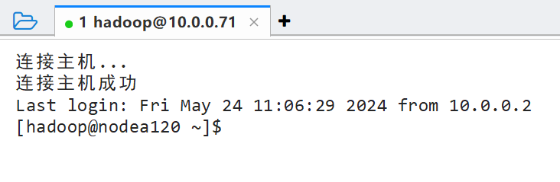
9. 在NodeA 节点启动 Hadoop 。

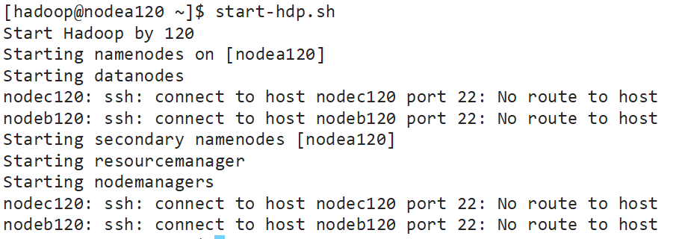

10. 在NodeA输入以下命令查看机架拓扑是否有NodeB和NodeC的信息
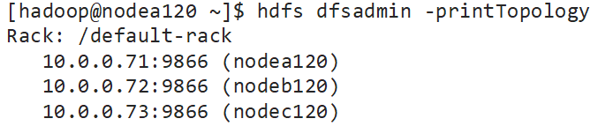
11. 上传countryroad.txt到NodeA的/home/hadoop

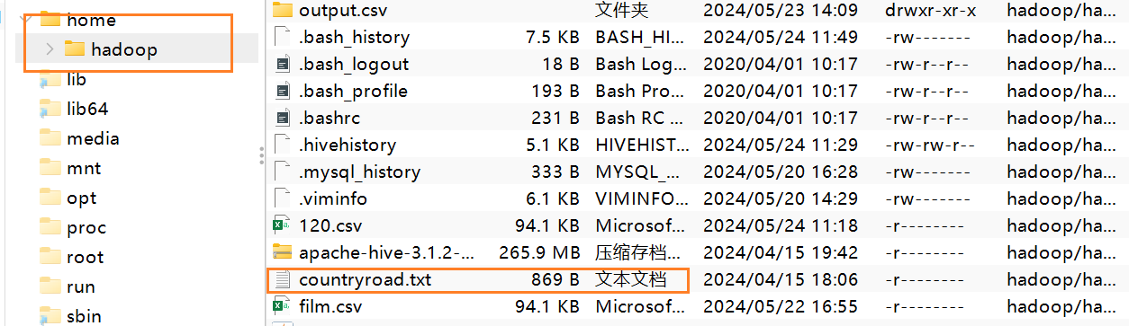

12. 把countryroad.txt从文件系统上传到 HDFS 文件系统。
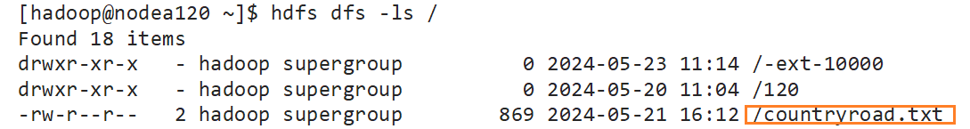

13. 运行 Hadoop 自带的 Wordcount 程序，观察输出的内容。

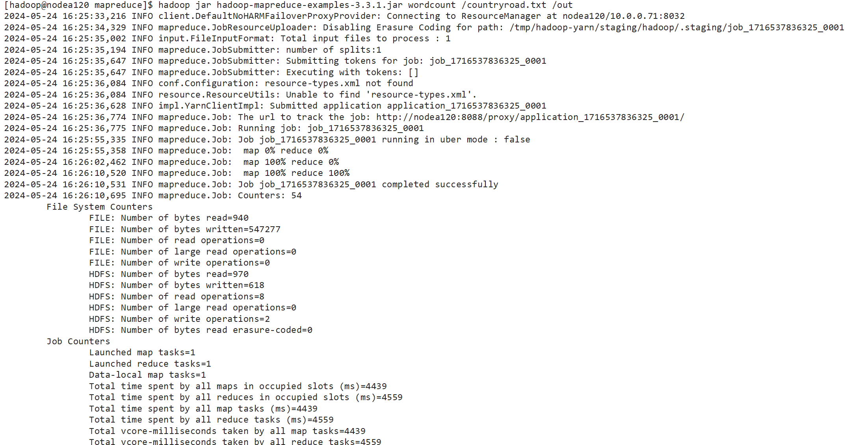

14. 程序执行过程中，可以访问 Yarn Web 界面查看任务进展。http://10.0.0.71:8088/cluster/apps
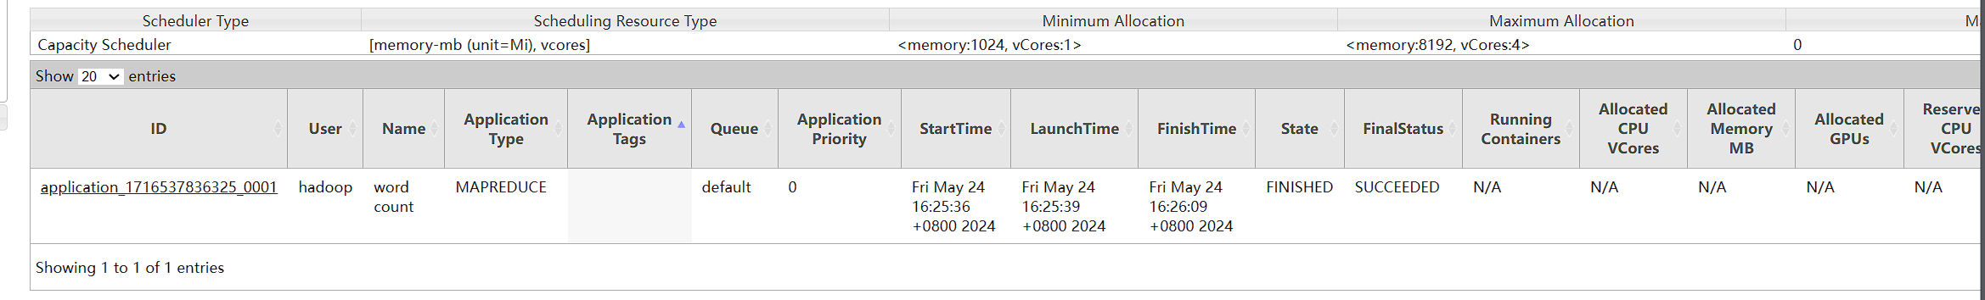
15. 等待程序运行完毕，观察输出的内容

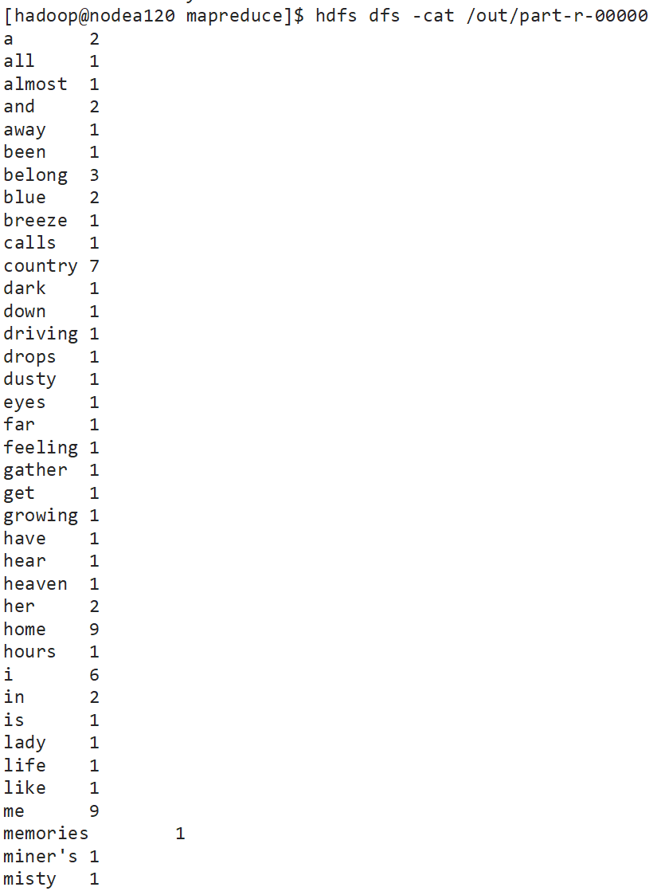

任务1.2导入虚拟机节点

【任务目的】
- 掌握 JDK 的安装和环境变量的设置
- 掌握 IDEA 的安装和使用
- 掌握 Maven 的安装、配置和使用命令

【任务环境】
- Windows 7 以上64位操作系统

【任务资源】
- FinalShell
- CentOS 7
- Hadoop 3
- IntelliJ IDEA Community Edition

【任务步骤】
1.进入Windows的环境变量配置界面，配置以下环境变量。如果系统C盘会还原，每次重启电脑都需要配置此环境变量。注意修改 JDK 的安装目录为你实际安装目录。
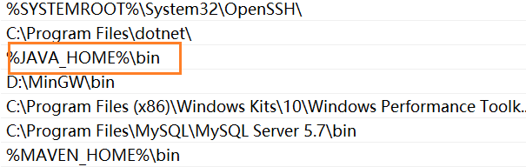

2. 打开Windows 的命令行终端，运行以下命令，测试是否有JDK的版本输出。
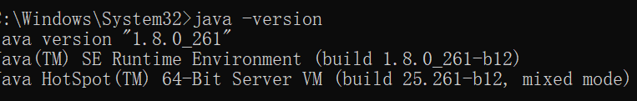

3. 解压apache-maven-3.6.3-bin.zip
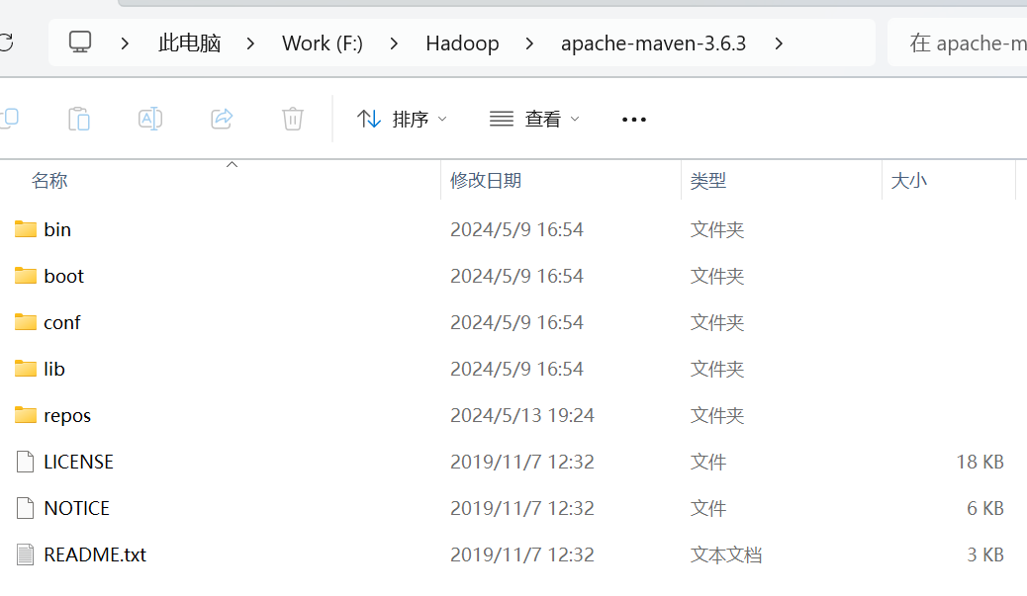

4. 在 Maven 的目录下新建一个repos文件夹，把repos-hadoop.zip解压到repos目录下。
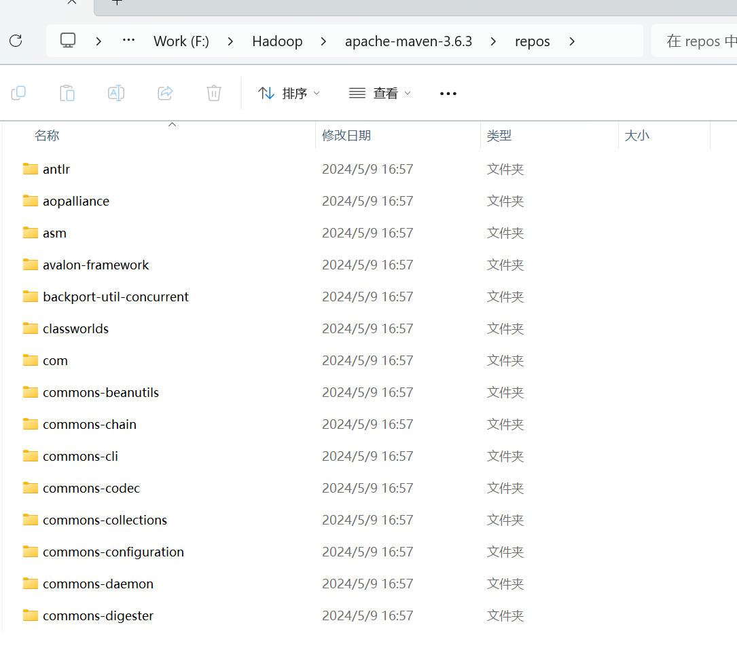
5. 编辑maven的conf\settings.xml文件。在<settings>标签内新增本地仓库路设置在<localRepository>标签内内容注意修改为Maven 的实际安装路径。

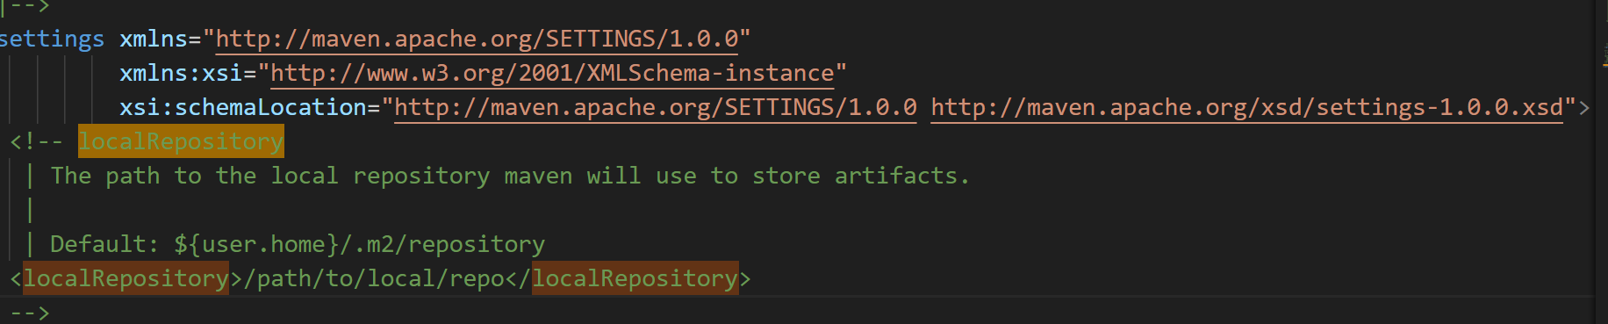

6. 编辑d:\maven363\conf\settings.xml文件。在约148行<mirrors>标签内增加远程仓库镜像地址。开发过程中依赖的 Jar 包可以通过配置从此地址下载。
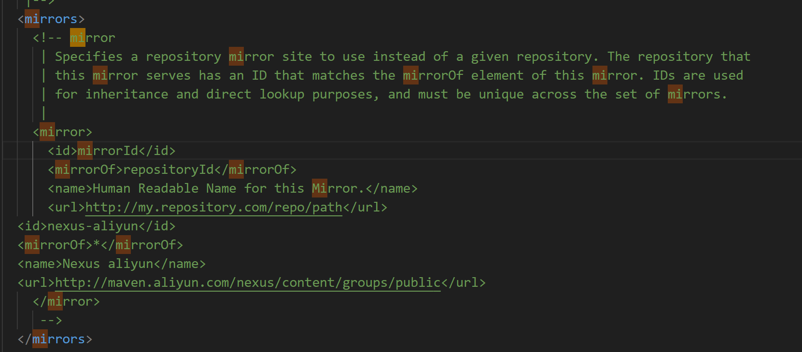

7. 进入Windows的环境变量配置界面，配置以下环境变量。

9. 打开Windows 的命令行终端，运行以下命令，测试是否有Maven的版本输出。
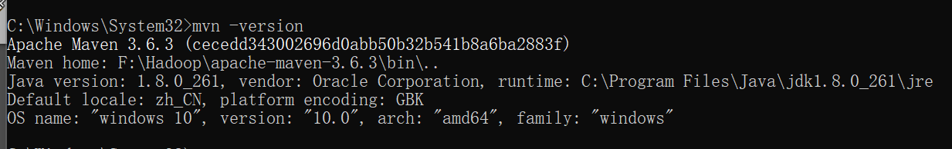

实验2 MapReduce Java编程实践
在电影库中查找我的演员评分最高的5部电影

【任务目的】
- 掌握 MapReduce 的 Mapper 编写
- 掌握 MapReduce 序列化的使用
- 掌握 MapReduce 的排序

【任务环境】
- Windows 7+
- VirtualBox
- CentOS 7
- Hadoop 3
- JDK 版本：1.8 或以上版本。
- Hive 2.3.8

【任务说明】
Film.json 是豆瓣电影的真实电影数据。里面包含了41960部电影数据。其中各个字段解释如下表
字段名 注释
title 电影名
year 上映年份
type 电影类型
star 电影评分2-10分
director 导演
actor 演员
time 电影时长
film_page 电影信息链接

1. 在表格学生演员分配.xlsx里找到分配给你的演员。
2. 结合本门课程学过的知识，编写 MapReduce 程序，按评分从高到低排序该演员参演电影（如果同分则优先列出年份较近的，例如2000年上映的A电影和1995年上映的B电影同分，则排序应该为A，B），找到评分最高的前5部电影的名称，上映年份和评分。

【任务步骤】
Main类
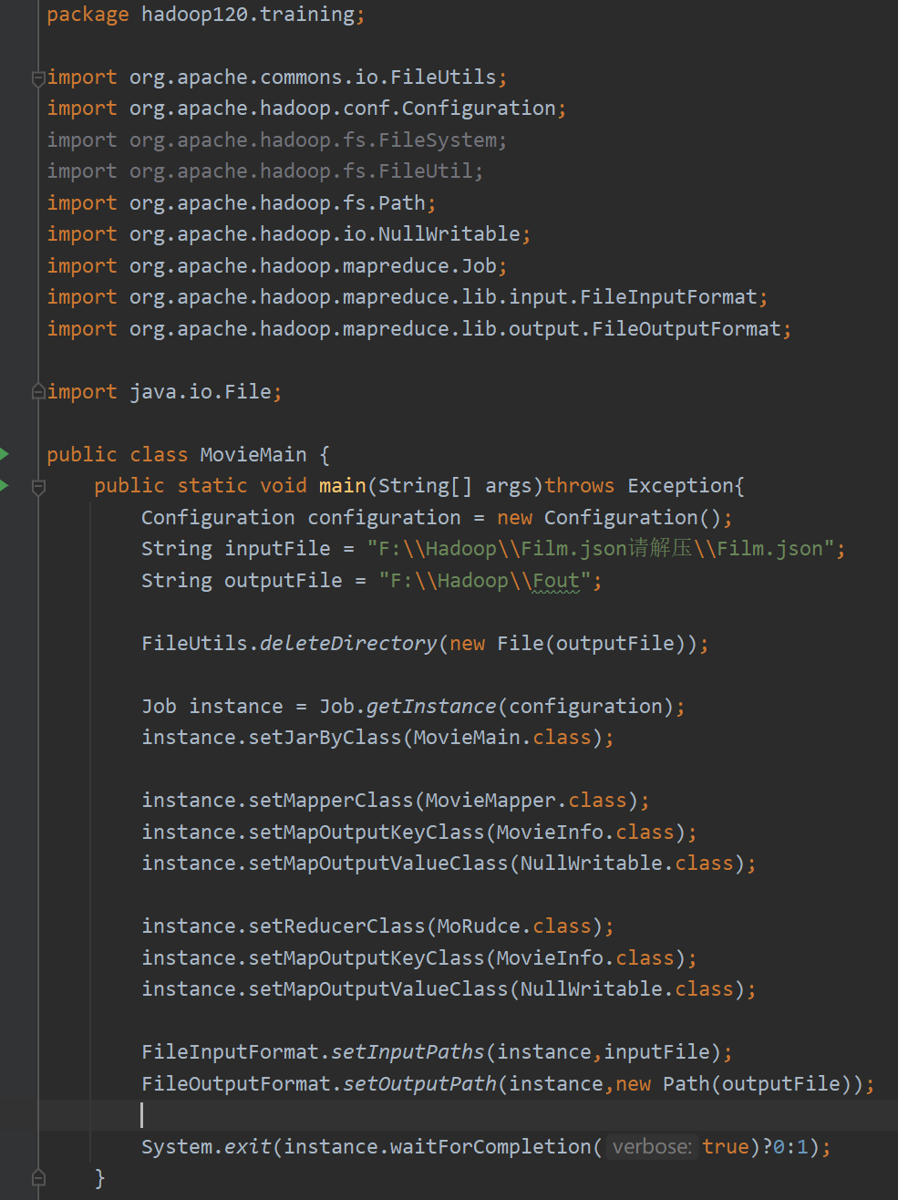
Mapper
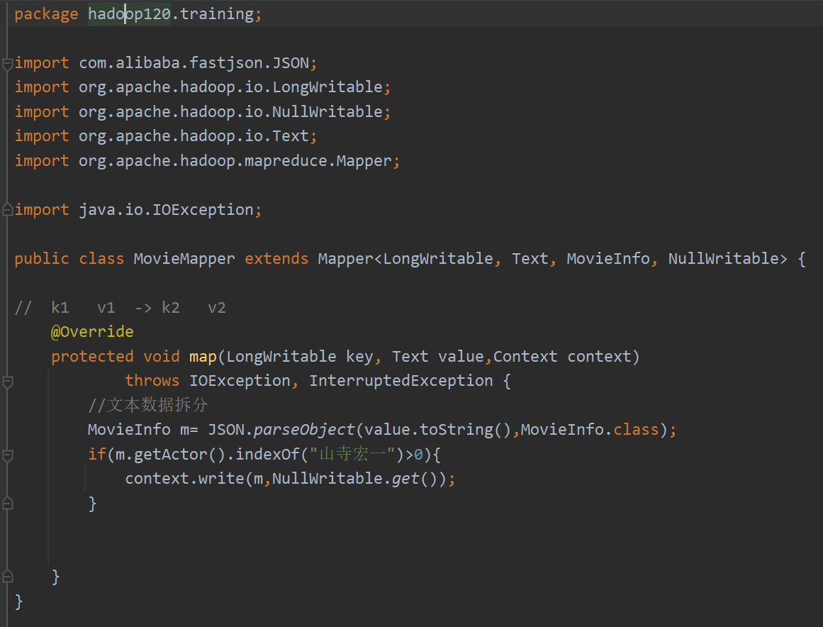
Shuffle
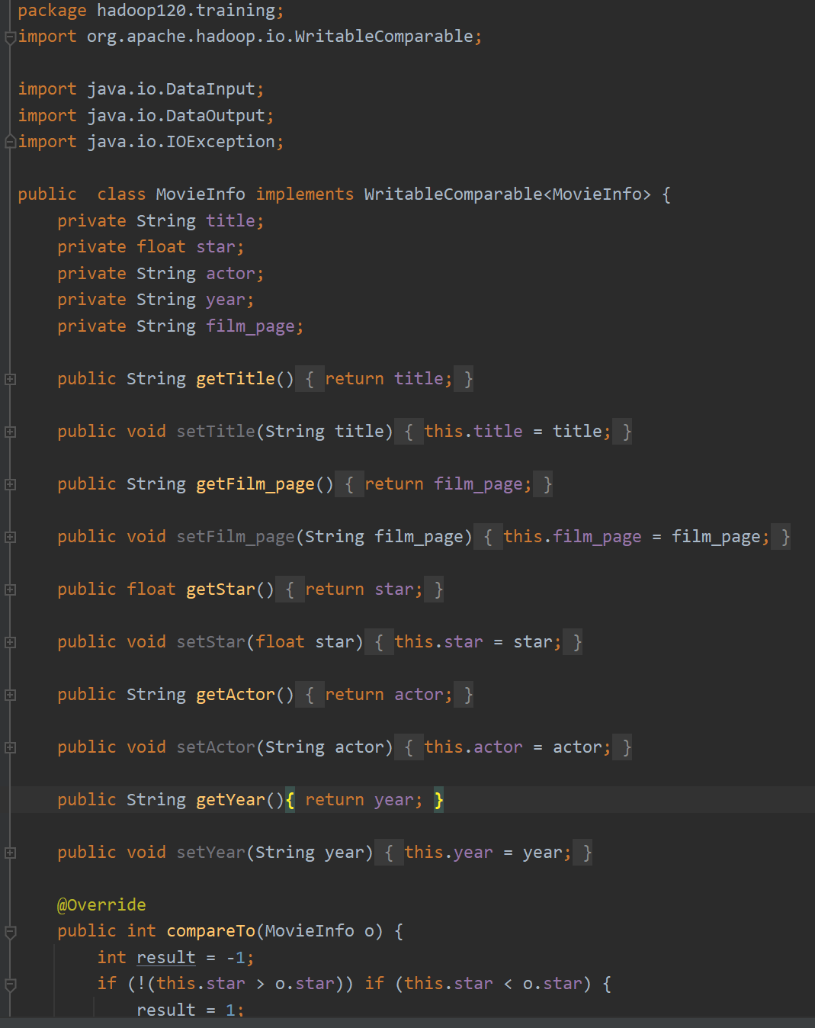
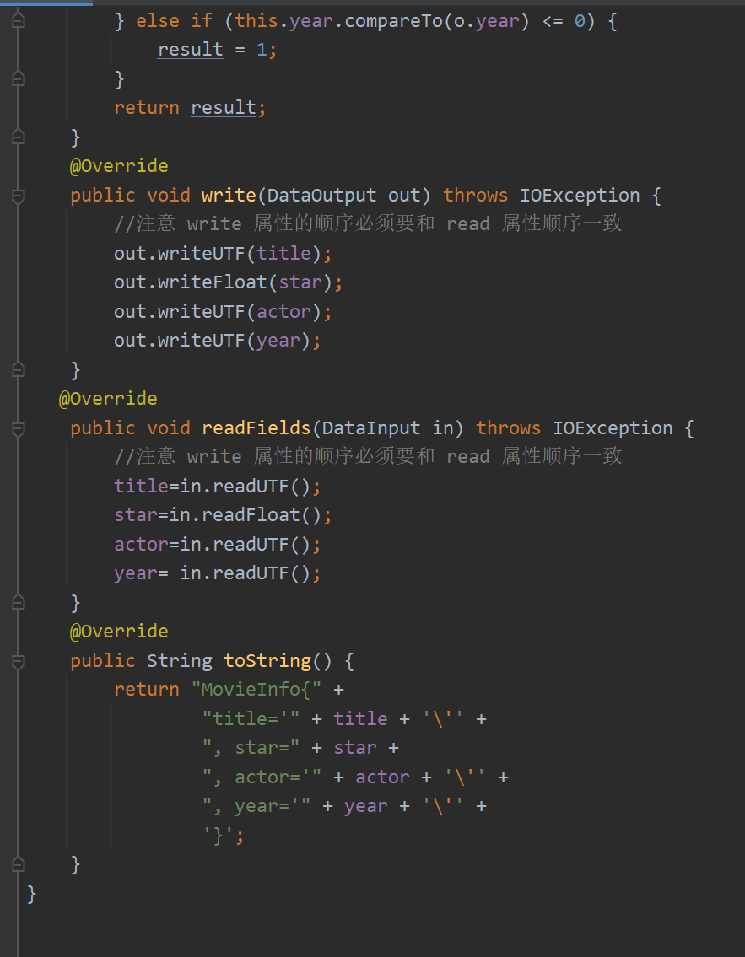
Reduce
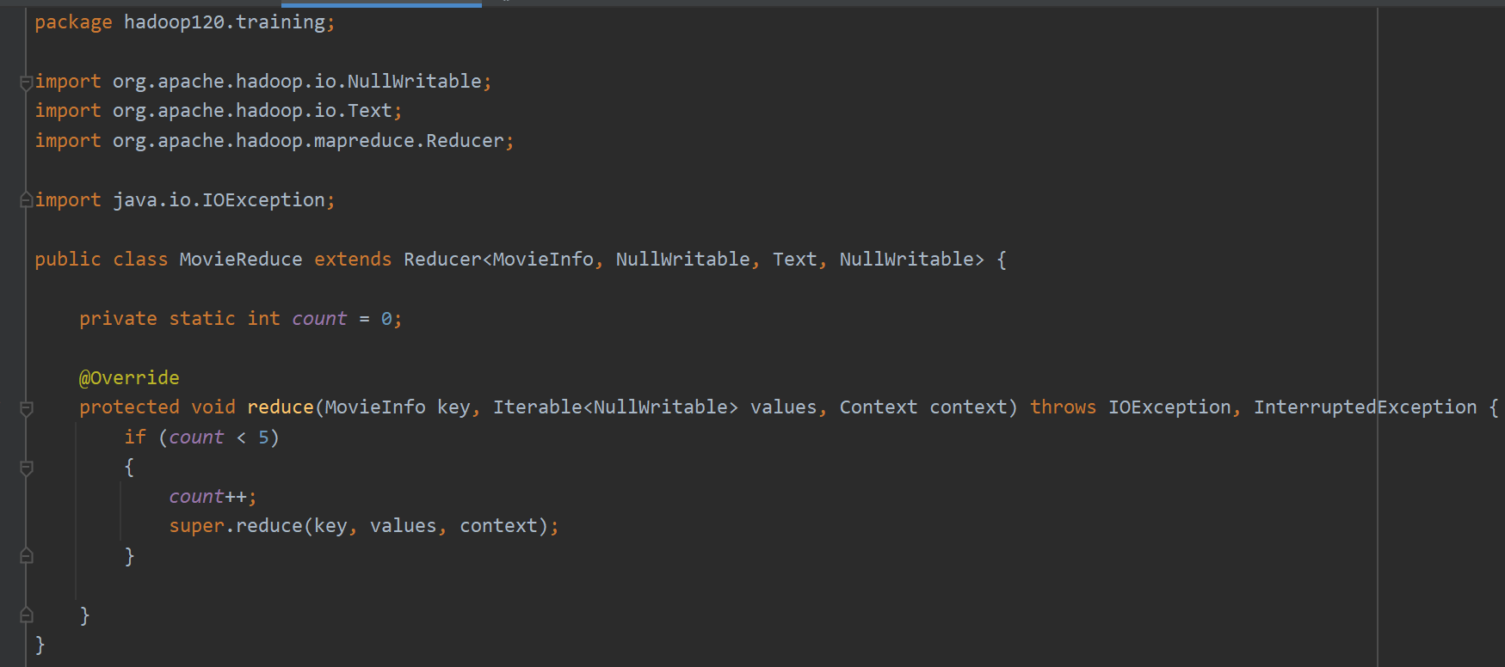
运行结果
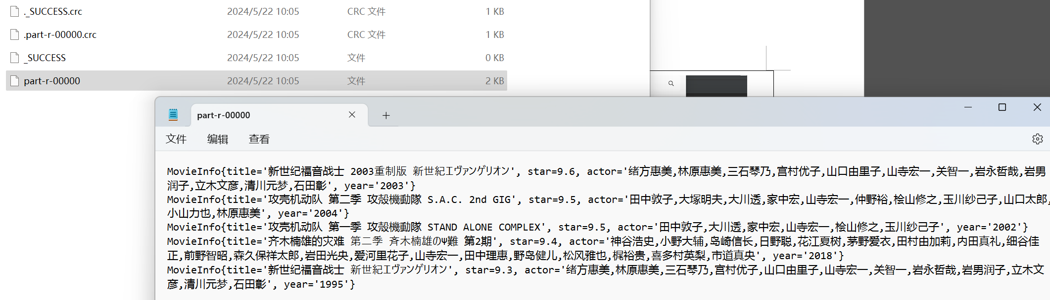

实验3 Hive实战实践1
在电影库中查找我的演员合作次数最多的演员及其合作作品

【任务目的】
- 掌握使用 Hive 进行数据分析

【任务环境】
- Windows 7+
- VirtualBox
- CentOS 7
- Hadoop 3
- JDK 版本：1.8 或以上版本。
- Hive 2.3.8

【任务说明】
Film.json 是豆瓣电影的真实电影数据。里面包含了41960部电影数据。其中各个字段解释如下表
字段名 注释
title 电影名
year 上映年份
type 电影类型
star 电影评分2-10分
director 导演
actor 演员
time 电影时长
film_page 电影信息链接

【任务要求】
在表格学生演员分配.xlsx里找到分配给你的演员。
结合本门课程学过的知识，编写程序（Java程序/MapReduce）对’Film.json’内容进行筛选，筛选出只包含你的演员演过的电影，并转换为 csv 格式。

【任务步骤】
JSONTOCSV类
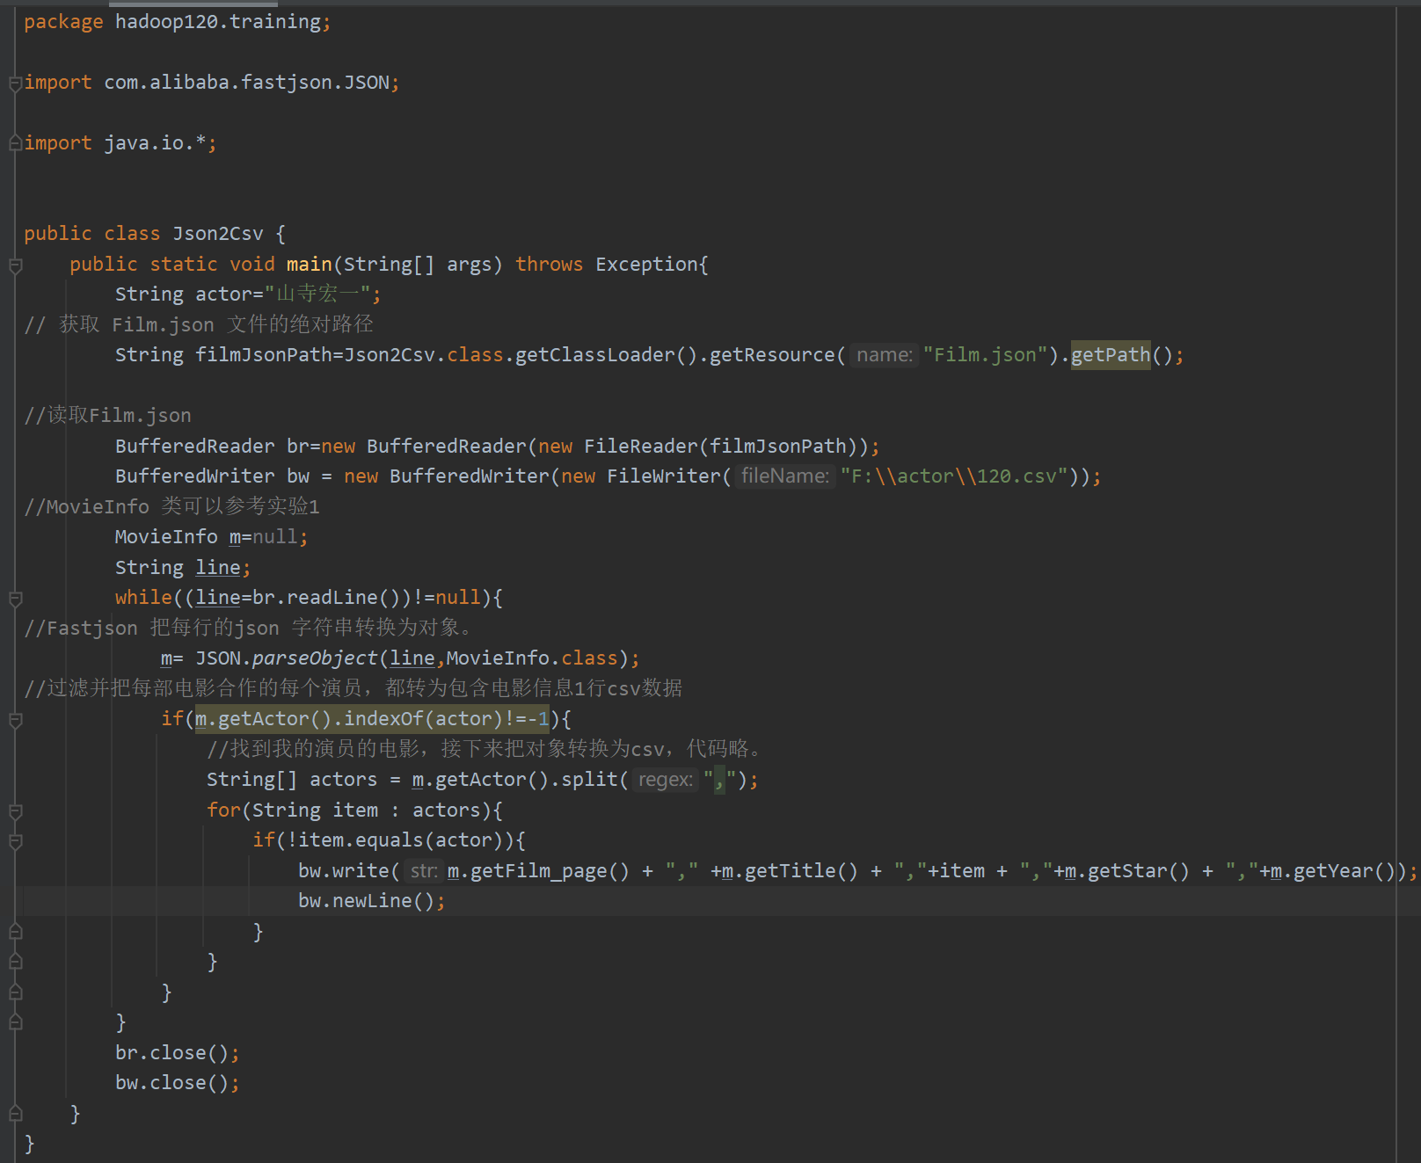
导入film.json，build project
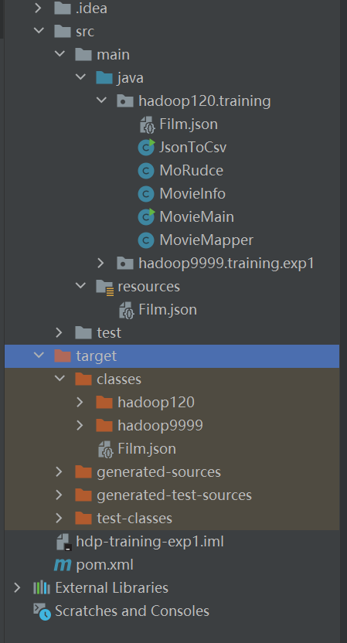
得到csv
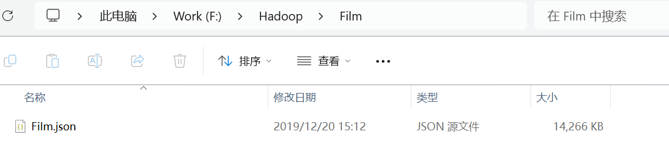

把转换后csv文件导入 Hive，使用 SQL 查询和我的演员合作次数最多的前5位演员及其合作最高分的作品（如果同分则优先列出年份较近的，例如2000年上映的A电影和1995年上映的B电影同分，则排序应该为A，B）。需要展示演员姓名，合作次数，以及合作最高分的作品名称和评分。
上传film.json到hadoop再上传到hdfs
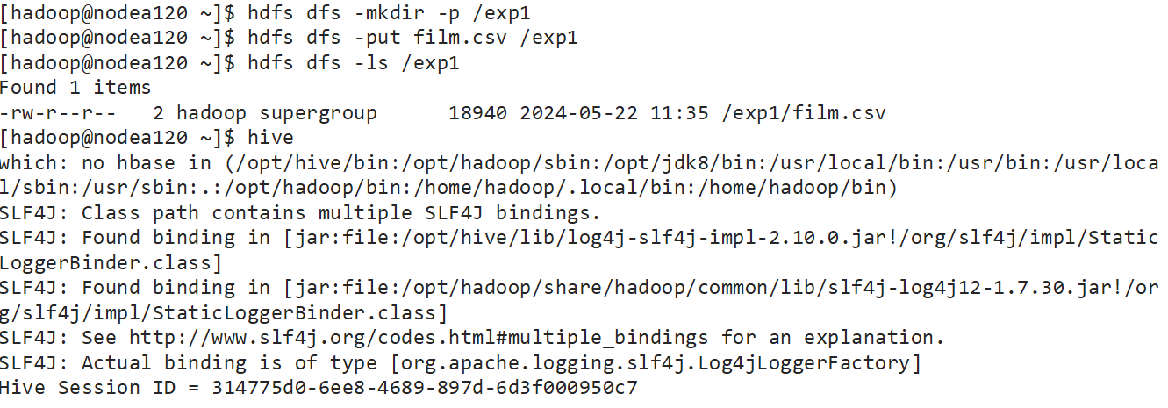
建表
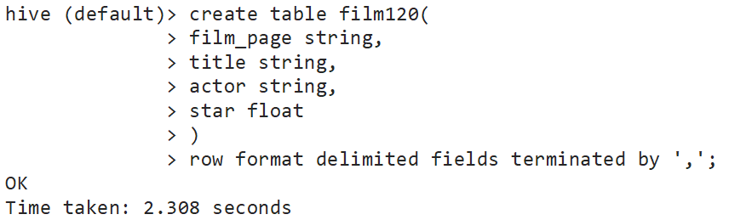
导入film.csv数据到新表

Load data inpath ‘/exp1/film.csv’into table film120;

查询
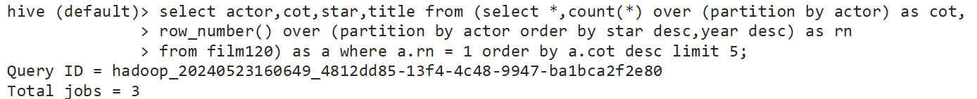
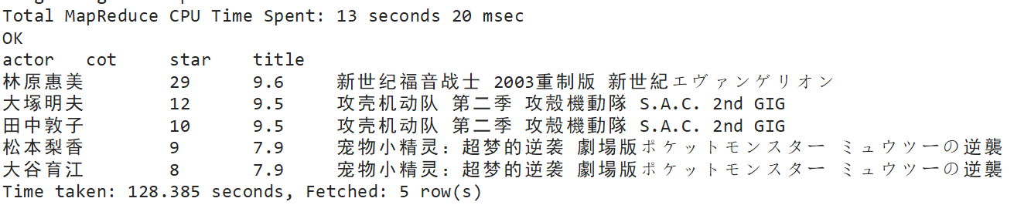

实验4 Hive实战实践2
使用数据可视化技术展示我的演员电影产量和质量按年份的变化

【任务目的】
- 掌握使用 Hive 进行数据分析
- 了解数据可视化工具的使用

【任务环境】
- Windows 7+
- VirtualBox
- CentOS 7
- Hadoop 3
- JDK 版本：1.8 或以上版本。
- Hive 2.3.8

【任务说明】
Film.json 是豆瓣电影的真实电影数据。里面包含了41960部电影数据。其中各个字段解释如下表
字段名 注释
title 电影名
year 上映年份
type 电影类型
star 电影评分2-10分
director 导演
actor 演员
time 电影时长
film_page 电影信息链接

【任务要求】
1. 在表格学生演员分配.xlsx里找到分配给你的演员。
2. 结合本门课程学过的知识，编写程序（Java程序/MapReduce）对’Film.json’内容进行筛选，筛选出只包含你的演员演过的电影，并转换为 csv 格式。
（1、2步实验三已完成，实验截图在上面）
3. 把转换后csv文件导入 Hive，使用 SQL 分析我的演员每年上映的电影的数量和平均分。
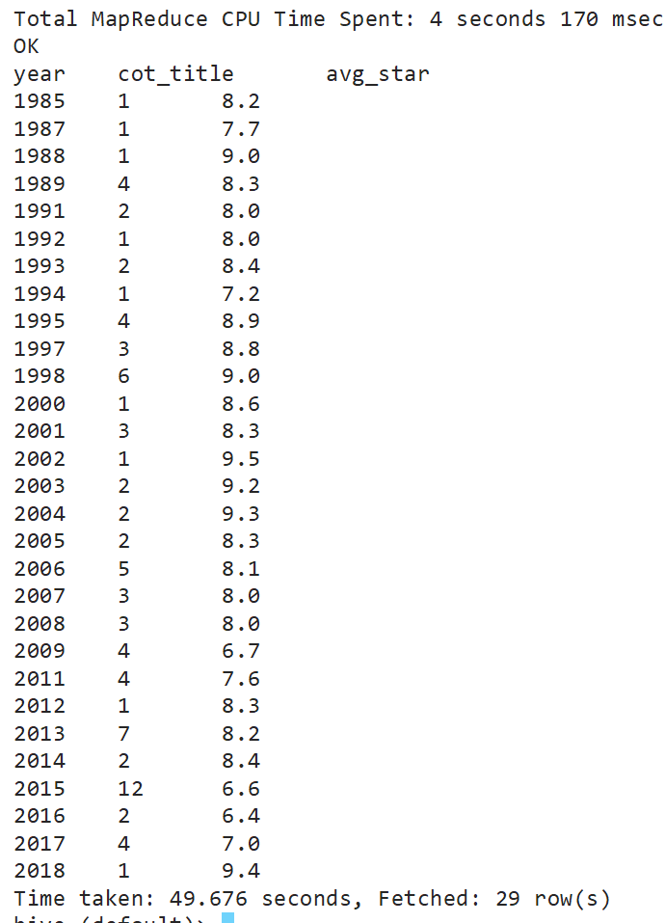
4.使用可视化工具（例如 Excel 等）把数据转换为可视化的图表，需要包含该演员每年电影上映数量和上映所有电影的平均分。图表形式可以使用折线图，柱状图等。

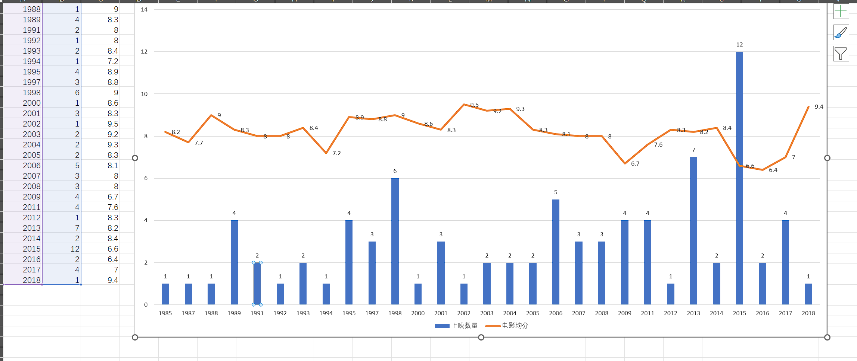

实践总结及体会：
实践完成后，我了解到MapReduce的工作流程大致可以分为五个步骤：
1.分片和格式化：将源文件划分为大小相等的小数据块（split），然后将这些划分好的数据块格式化为键值对<key,value>形式的数据。
2.执行MapTask：每个Map任务都有一个内存缓冲区，输入的分片数据经过Map任务处理后的中间结果会写入内存缓冲区中。如果写入的数据达到内存缓冲的阈值，会启动一个线程将内存中的溢出数据写入磁盘。
3.Shuffle：在溢写过程中，MapReduce框架会对key进行排序。
4.执行ReduceTask：经过排序后的数据会被发送给Reduce节点进行处理。
5.写入文件：处理完成后的结果会被写入到文件系统中。
实践过程有很多配置文件的步骤和配置Linux环境变量，需要注意配置环境变量时的路径是否和自己的文件路径正确，留意理解每个步骤在部署Hive中的作用。
在遇到有些包导入失败的时候有可能是因为Maven的设置中某个路径不对导致，需要对照自己的路径是否正确；也可能是因为Maven没有加载好导致，只要重新Reload一下就好，或者pom缺失某些内容，需要加上。
把Film.json文件放在idea的target/classes文件路径下，这样在JsonToCsv类下就能自动找到Film.json文件，还要注意在编写输入输出文件的路径时不要使用中文路径和关闭文件读写时要在循环外关闭。在编写完成代码内容时记得Build，更新target文件。
最后实训答辩过程不满意，但通过这次我了解了自己，虽然自己做实训的时候和过程都能明白，也能够按要求完成，但是一在别人面前或者在大家的面前的时候，自己的实力就会大减。我懂得了一个道理，越是重要的场合或环境下面，越是要沉得住气；还有要很好的收集情报能力，在面对突发情况的时候能迅速做出解决方案，我希望我能成为这样的人。

